特優運動學生獎勵-心得
生活照:
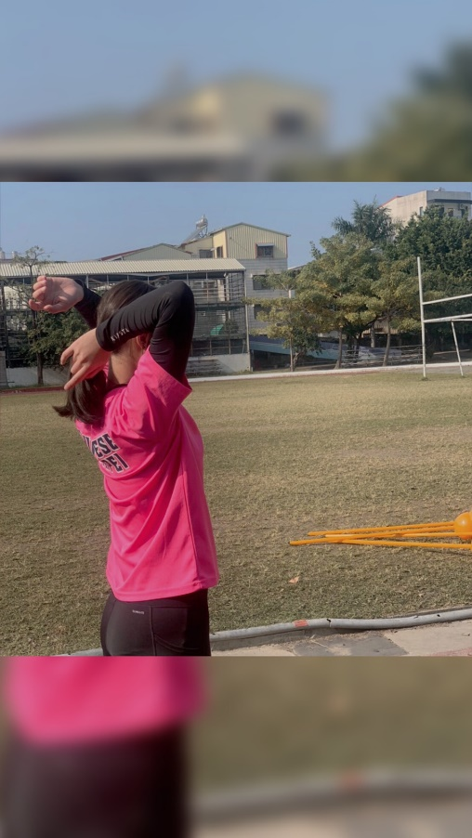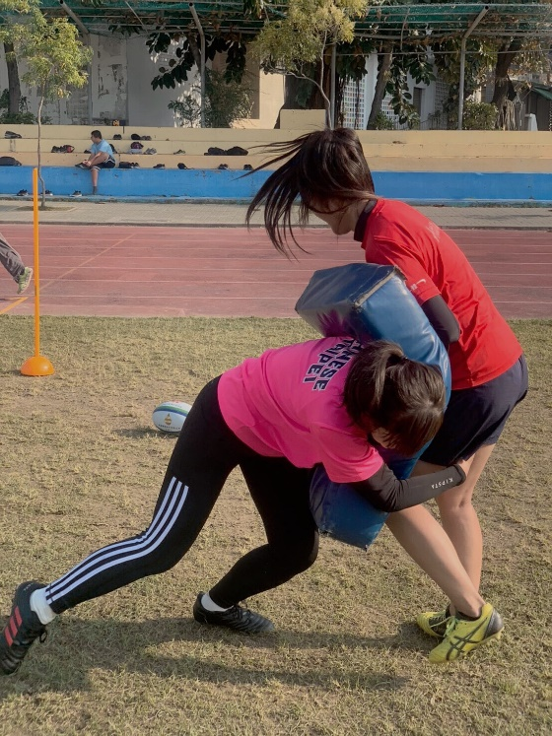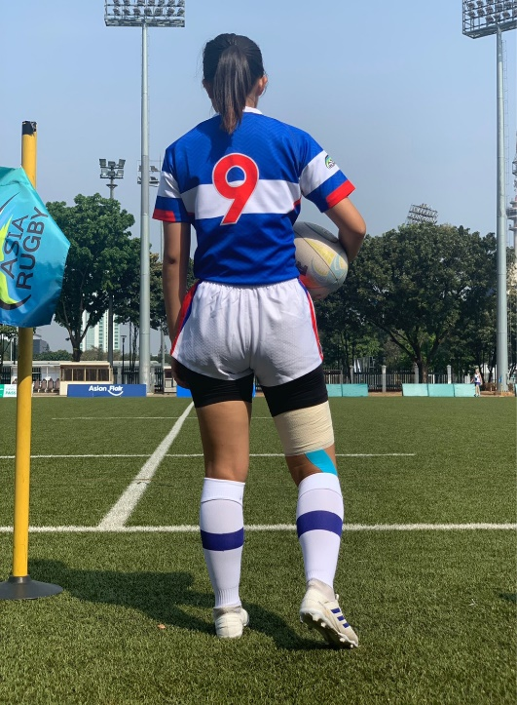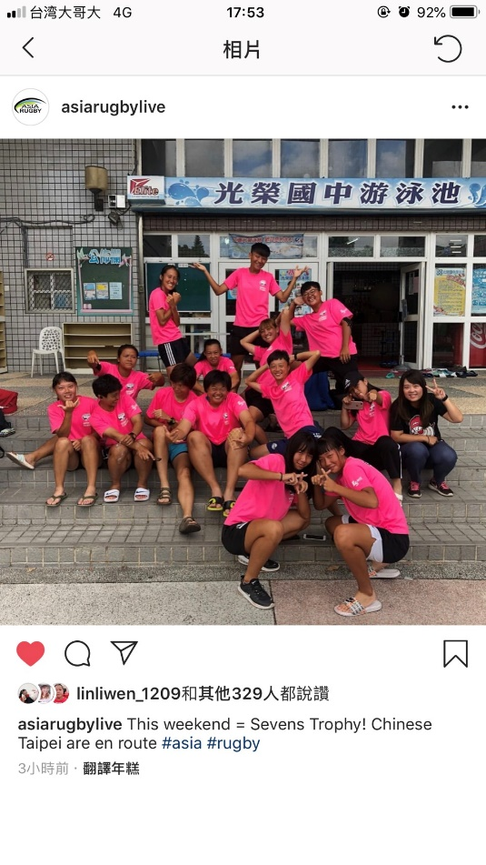

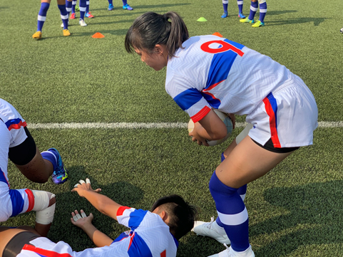
很開心能夠參與這樣的國際盛事，因為其實自己不是體育系本科生，其實在練習當中有很多不足的地方，體能跟一些反應其實都跟其他選手差很多，但我還是想繼續堅持，想為傳承橄欖球這樣的活動繼續的努力下去。很多人可能覺得橄欖球很危險，很容易受傷，但其實哪一種運動不是這樣的呢?只要好好好保護好自己，橄欖球能給你的東西超過你的想像，團隊合作，勇氣，跟團隊精神，是一種讓你又愛又恨的存在，明明當下恨死了那兩個月的集訓時光，現在反而又很想念那些日子了呢。參與了這次的競賽讓我獲益良多，理解了國際賽的走向，協會的運作，以及身為運動員的我們，其實是多麼的辛苦，但卻又不被其他人所知。每一個運動員，後面多多少辛苦付出的時間跟血汗，是一般人無法去想像的，也希望社會大眾能夠給運動員多一些鼓勵，讓他們有動力去為台灣拿到更好的成績!
科系： 幼兒教育學系 得獎人： 陳怡嘉

